LÊ THỊ HOÀI MY_1150080107_CNPM2
BÀI THỰC HÀNH SỐ 6 (4 tiết)

Quản lý chi phí dự án
Bài 1: Cho bảng dữ liệu sau:

1. Tính NPV cho 2 dự án trên.
2. Dựa vào NPV đã tính cho biết dự án nào sẽ dược chọn?
Công thức tính NPV:
CF1 CF2 CF3 CFn
NPV = -------- + -------- + -------- + ... + -------- -
(1+r)^1 (1+r)^2 (1+r)^3 (1+r)^n Chi phí ban đầu

Trong đó:
- CFt: Dòng tiền thuần tại năm t
- r: Lãi suất chiết khấu (r = 10%)
Dòng tiền thuần theo từng năm:
Năm 1: -5.000
Năm 2: +1.000
Năm 3: +1.000
Năm 4: +1.000
Năm 5: +1.000

Áp dụng công thức tính:
NPV(Project 1) = -1.663,76 (đơn vị tiền)
Dòng tiền thuần theo từng năm:
Năm 1: -1.000
Năm 2: 0
Năm 3: +2.000
Năm 4: +2.000
Năm 5: +2.000

Áp dụng công thức tính:
NPV(Project 2) = +3.201,41 (đơn vị tiền)

 | YEAR 1 | YEAR 2 | YEAR 3 | YEAR 4 | YEAR 5 | TOTAL
Benefits | 0 | 2000 | 3000 | 4000 | 5000
Cost | 5000 | 1000 | 2000 | 3000 | 4000
Cash flow | -5000 | 1000 | 1000 | 1000 | 1000 | -1000
NPV (r = 10%) |  |  |  |  |  | -1,663.75869 ₫
 | YEAR 1 | YEAR 2 | YEAR 3 | YEAR 4 | YEAR 5 | TOTAL
Benefits | 1000 | 2000 | 4000 | 4000 | 4000
Cost | 2000 | 2000 | 2000 | 2000 | 2000
Cash flow | -1000 | 0 | 2000 | 2000 | 2000 | 5000
NPV (r = 10%) |  |  |  |  |  | 3,201.40825 ₫

Ta có lãi suất chiết khấu r = 10%.

• Dự án 1 có dòng tiền thuần như sau:
Năm 1: -5.000
Năm 2 → 5: +1.000 mỗi năm
⇒ Giá trị hiện tại ròng của dự án (NPV):
NPV(Project 1) = -1.663,76 (đơn vị tiền)

• Dự án 2 có dòng tiền thuần như sau:
Năm 1: -1.000
Năm 2: 0
Năm 3 → 5: +2.000 mỗi năm
⇒ Giá trị hiện tại ròng của dự án:
NPV(Project 2) = +3.201,41 (đơn vị tiền)
Kết luận:
Vì NPV(Project 2) > NPV(Project 1) và NPV(Project 2) > 0,
do đó Dự án 2 mang lại giá trị hiện tại ròng cao hơn và sinh lợi.
⇒ Chọn Dự án 2 để đầu tư.

Bài 2: Tính giá trị ROI với bảng dữ liệu sau:

Công thức tính ROI:
ROI = (Lợi ích thu được – Chi phí đầu tư) / Chi phí đầu tư × 100%

Trong đó:
- Lợi ích: Benefits
- Chi phí: Cost
- ROI > 0%: Dự án sinh lợi
- ROI < 0%: Dự án không hiệu quả

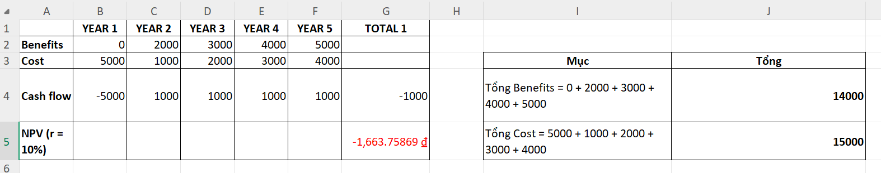

⇒ Lợi nhuận ròng = Benefits – Cost = 14,000 – 15,000 = –1,000
→ ROI(Project 1):
ROI=−100015000×100ROI = \frac{-1000}{15000} × 100% \approx -6.67\%ROI=15000−1000​×100
→ ROI âm → Dự án không hiệu quả
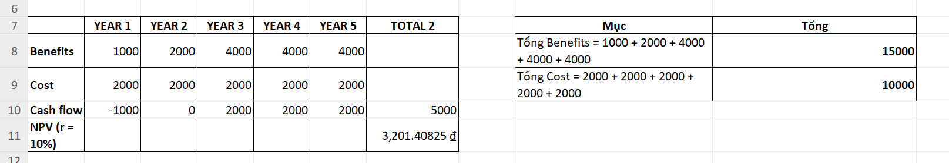

⇒ Lợi nhuận ròng = 15,000 – 10,000 = +5,000
→ ROI(Project 2):
ROI=500010000×100ROI = \frac{5000}{10000} × 100% = 50\%ROI=100005000​×100
→ ROI dương → Dự án sinh lợi tốt

